РЕСПУБЛИКА ДАГЕСТАН
МУНИЦИПАЛЬНОЕ ОБРАЗОВАНИЕ
«АКУШИНСКИЙ РАЙОН»
МУНИЦИПАЛЬНОЕ КАЗЕННОЕ
ОБЩЕОБРАЗОВАТЕЛЬНОЕ УЧРЕЖДЕНИЕ
«ЧИНИМАХИНСКАЯ ООШ»

368291 с. Чини maghomiedova.saida84@mail.ru тел. 8-938-986-41-01

«16» марта 2020 г.
Информация
О ходе реализации программы
«Противодействие экстремизму и терроризму»

1. Согласно плану работы по противодействию терроризму и экстремизму.
Был проведен инструктаж работников школы по противодействию терроризму.
2. На заседаниях методических объединений были рассмотрены вопросы, связанные с экстремизмом.
3. Перед каждым уроком, внеучебными и внеклассным мероприятием, сторож школы проверял помещений на наличие подозрительных предметов, производил осмотр ограждений, ворот, калиток, запасных выходов, замков, запоров, решёток на предмет их целостности и исправности.
4. Ежедневно ответственный по пожарной безопасности Багамаев Р.К.
Проверял исправности работы системы оповещения, тревожной сигнализации, пожарной сигнализации и других систем жизнеобеспечения.
5. Своевременно работники и учащихся школы оповещались об угрозе возникновения ЧС и проведение эвакуации.
6. С учащимися производилась беседа о последствиях ложных сообщений о готовящихся террористических актах.
7. Была проведена плановая эвакуация учащихся.
8. Было обеспечено безопасность при проведении мероприятий:
- «Ко дню 8 марта»
- «К 23 февралю»
- «Общешкольные линейки »
- Вечеру «Поэзии»
9. Организованна встреча учащихся с представителями правопорядка.
10. В МКОУ «Чинимахинская ООШ» в период с 20 по 25 февраля был организован просмотр фильмов «Выжившая». Это истории 7 женщин Дагестана, оказавшихся в эпицентре трагедий – захват заложников в Кизляре, взрыв жилого дома в Каспийске, вторжение международных бандформирований в Дагестан, а также судьбы детей, чьи родители стали участниками международных террористических организаций. Ученики увидели, прочувствовали ихнюю боль, представили себя на ихнем месте и многие признавались, что вряд ли смогли бы, как эти герои, найти в себе силы и жить дальше.

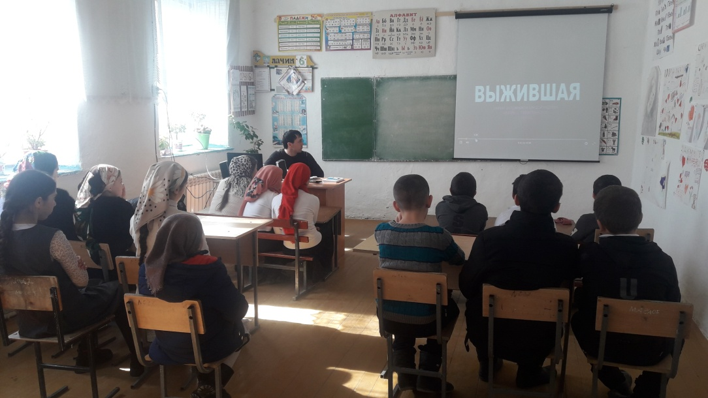
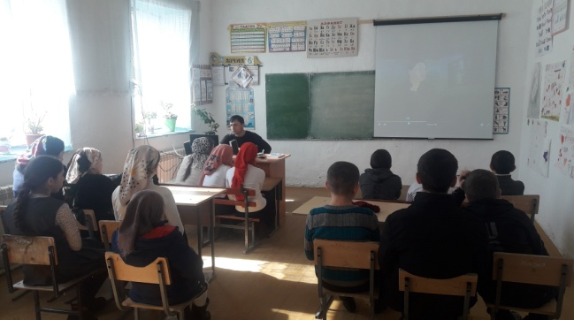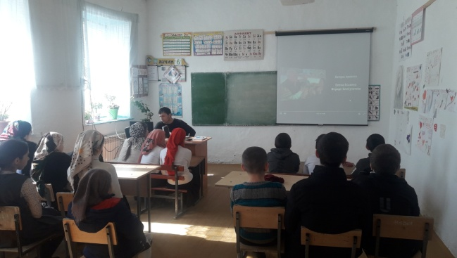
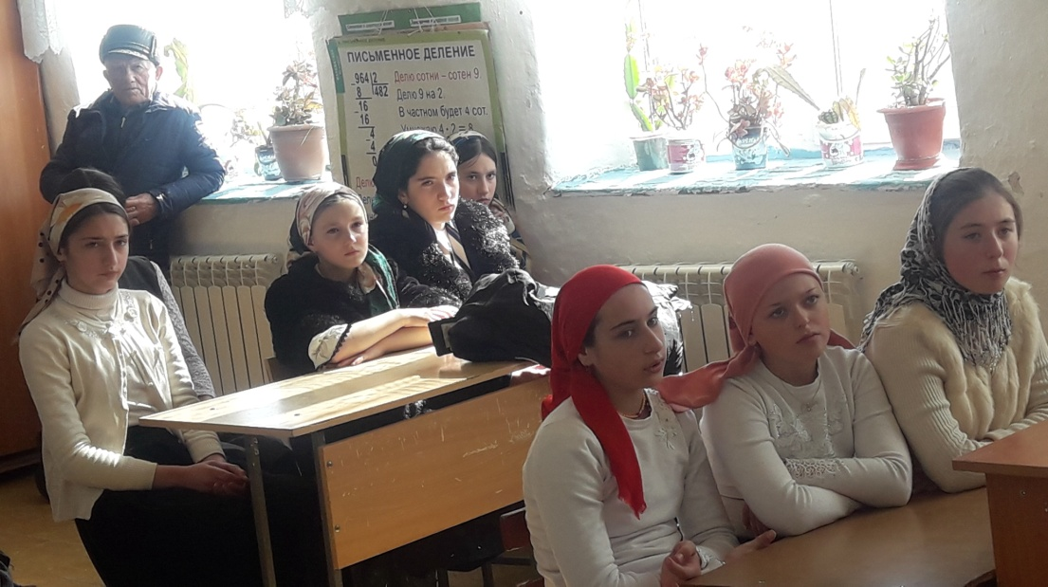
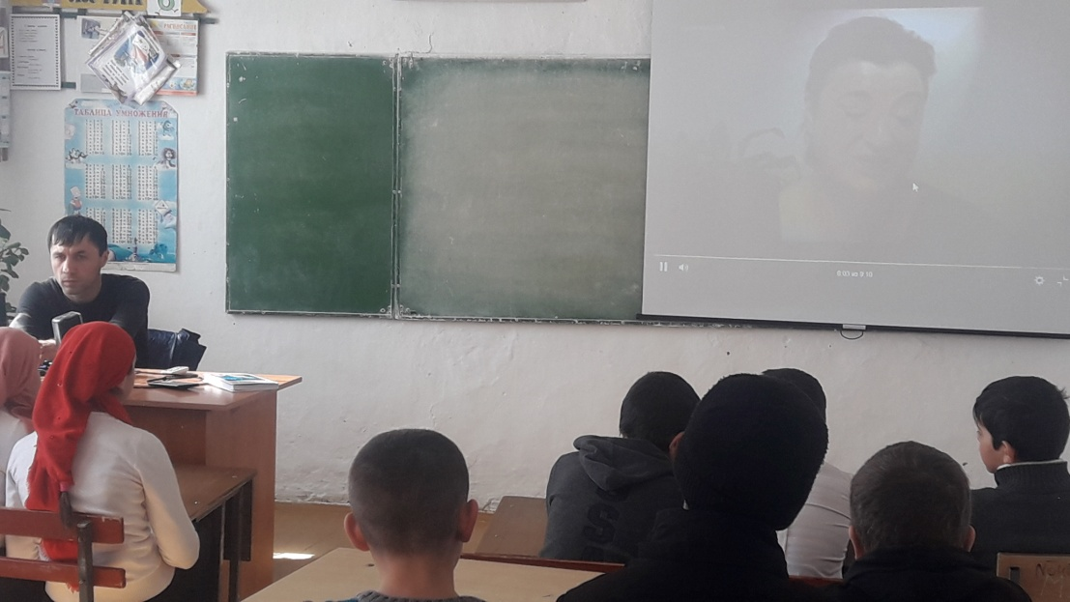
Целью проведения таких мероприятий является проявление сочувствия. Сочувствие - отзывчивое, участливое отношение к переживаниям, несчастью других.

Директор МКОУ «Чинимахинская ООШ» __________ С.М.Магомедова
.

